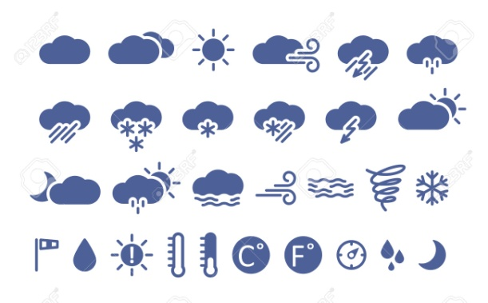

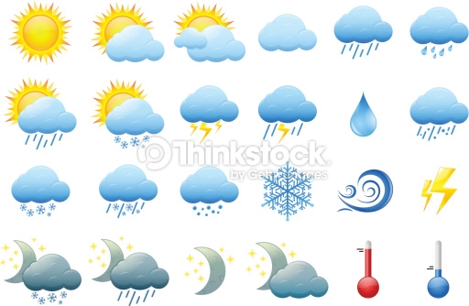

Un jardin est un écosystème qui se définit par un ensemble de facteurs physico-chimiques (=biotope) et un ensemble d’êtres vivants (biocénose).

Mesurer la température de l’air, la luminosité, la force du vent, la puviométrie consiste à définir le biotope.

# Tâche technique partagée

Par groupe de 4, vous devez réaliser ensemble les mesures sur le terrain, et les recherches sur internet.

Construire un tableau sous WORD. (Ne pas oublier les unités, la date et le lieu des mesures, le titre de votre tableau, vos noms et prénoms)

A rendre le 29/01

Mesurer la température de l’air, la luminosité, la force du vent sur le terrain.

Prendre en note sur le terrain les données chiffrées.

Chercher sur internet la pluviomètre dans cette région de France.

(Attention aux unités !)

# Mission du jour

METEOROLOGUE

Lundi 25 janvier

CULTIVONS NOTRE JARDIN